МКОУ «Новокаякентская СОШ»
с. Новокаякент
Каякентский район Республика Дагестан

Тест на тему: «Птицы»
(для учащихся 7 классов)

Автор: учитель биологии
МКОУ «Новокаякентская СОШ»
Умалатова Равганият Бийбулатовна

с.Новокаякент
2017 г.

Пояснительная записка
Данный материал тест «Птицы» рекомендуется при прохождении темы «Птицы» по учебнику Биология. Многообразие живых организмов в 7 классе. Вопросы составлены по тексту учебника. Материал содержит пять заданий. Задание 1. Вставить в текст пропущенные термины. Задание 2. Внешнее строение птицы. Задание 3. Тесты- рисунки. Задание 4. Представители. Задание 5. Ответить на вопросы.

Цель: проверить знания учащихся о строении и значении птиц.

Деятельность учащихся: написание учащимися тестирования.
Деятельность учителя: обеспечение каждого учащегося листом с текстом тестирования. Объяснение хода выполнения работы. Проверка работ. Анализ работ.
Оборудование: раздаточный материал с тестами.
Тест «Птицы»
Задание 1. Вставить в текст пропущенные термины.
Вставьте в текст пропущенные термины из предложенного перечня, используя для этого цифровые обозначения. Запишите в текст цифры выбранных ответов, а затем получившуюся последовательность цифр (по тексту) запишите в таблицу.
У птиц форма тела…(А), тело покрыто перьевым покровом. Сердце у птиц… камерное (Б). Уровень обмена веществ высокий; … (В). Дышат с помощью легких и …. (Г). Оплодотворение… (Д), яйца откладывают на сушу. Развитием … (Е).
Перечень терминов:
1.воздушные мешочки 6. теплокровные
2. обтекаемая 7. жабры
3. голая 8. прямое
4. внутреннее 9. четыре
5. два 10. метаморфозом.

Ответ:
А | Б | В | Г | Д | Е

Задание 2. Внешнее строение птицы.
Укажите органы птицы, указанные под цифрами 1-8. Ответы занести в указанную ниже таблицу.

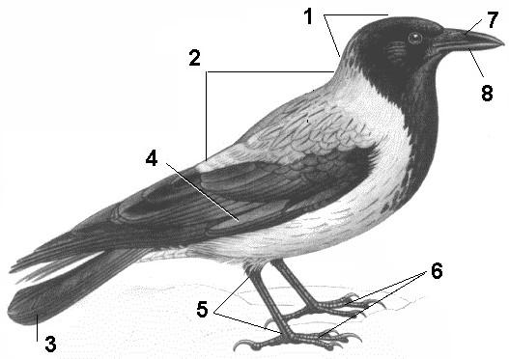
Ответ на тест № 1.
1
2
3
4
5
6
7
8

Задание 3. Тесты - рисунки.
Тест- рисунок № 1.
Укажите названия органов, указанные под цифрами 1-12. Ответы занесите в указанную ниже таблицу. Какая система органов показана на рисунке?

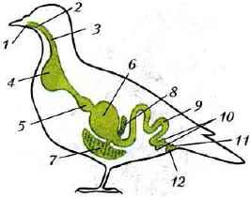
Ответ на тест- рисунок № 1
1
2
3
4
5
6
7
8
9
10
11
12

Тест- рисунок № 2.
Укажите названия органов, указанные, под цифрами 1-5. Ответы занесите в указанную ниже таблицу. Какая система органов показаны на рисунке?

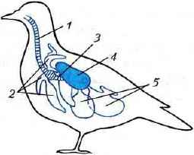

Ответ на тест – рисунок № 2.
1
2
3
4
5

Тест- рисунок № 3.
Укажите названия, указанные под буквами А и В и под цифрами 1- 5. Ответы занесите в указанную ниже таблицу. Какую функцию выполняет нервная система?

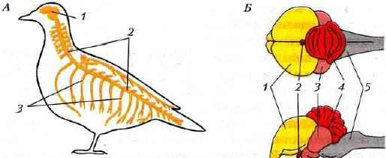
Ответ на тест – рисунок № 3.
А
1
2
3
Б
1
2
3
4
5

Задание 4. Представители.
Дайте названия животным, изображенных под цифрами 1-5. Ответы укажите в таблице ответов.

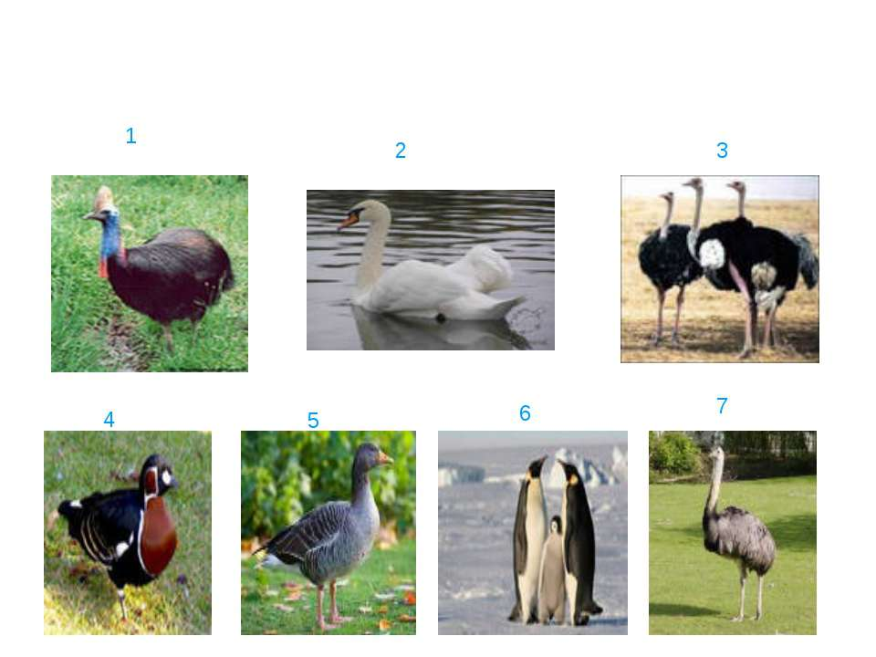Ответы:
1
2
3
4
5
6
7

Задание 5. Ответить на вопросы.
1. Дать краткую характеристику классу Птиц?
2. Как происходит размножение птиц?
3.Значение птиц в природе и жизни человека.

Источники информации:
1.Биология. Многообразие живых организмов. В.Б.Захаров, Н.И.Сонин.
- М.: Дрофа,2005
2. Биология. Тестовые задания с решениями/ Р.Г.Заяц, В.Э. Бутвиловский, В.В. Давыдов.-Минск:Букмастер,2013.-464 с.
3.Биология: полный справочник для подготовки к ЕГЭ/ Лернер Г. И.- Москва: АСТ:Астрель,2015.–415с. 4.https://arhivurokov.ru/multiurok/5/9/d/59d34fb35d345ea3799c65bc425b49e01bfb3ed7/didaktika-ptitsy_1.jpeg внешнее строение птиц
5.http://www.tepka.ru/biologia/161.jpg пищеварительная система
6.https://ds04.infourok.ru/uploads/ex/03da/0004e5d9-5802d26e/hello_html_7218535d.jpg дыхательная система
7.http://www.tepka.ru/biologia/164.jpg нервная система
8. http://bigslide.ru/images/21/20806/960/img4.jpg представители

